**1,2- и 1,3-цвиттерионные комплексы донороно-акцепторных циклопропанов в реакциях с 1-арил-1-метилалленами**

***Ульченко Е.А.1,2, Ершова А.А.2,3, Борисов Д.Д.2***

*Студент, 4 курс бакалавриата*

*1Российский химико-технологический университет имени Д.И. Менделеева,*

*факультет химико-фармацевтических технологий и биомедицинских препаратов, Москва, Россия*

*2Институт органической химии им. Н.Д. Зелинского РАН, Москва, Россия*

*3Московский государственный университет имени М.В. Ломоносова,   
химический факультет, Москва, Россия*

*E-mail: lizaulch@gmail.com*

Донорно-акцепторные циклопропаны (ДАЦ) являются удобными синтонами, применяемыми в синтезе сложных полифункциональных структур. Реакции с их участием протекают быстро, с высокой регио- и стереоселективностью и имеют большое практическое значение из-за лёгкости раскрытия цикла и многообразия перегруппировок. Такое поведение позволило использовать ДАЦ в области органической и медицинской химии для получения разнообразных функционально насыщенных структур, которые обладают широким спектром химической и биологической активности. Описаны реакции ДАЦ с алкенами, алкинами, диенами, альдегидами, изоцианатами, иминами, нитрилами и многими другими реагентами.

В данной работе было изучено поведение 1,2- и 1,3-цвиттер-ионных комплексов 2‑арилциклопропан 1,1-дикарбоксилатов, генерируемых с помощью кислоты Льюиса GaCl3, в реакциях с 1-арил-1-метилалленами. Описываемые реакции представлены на схеме 1.

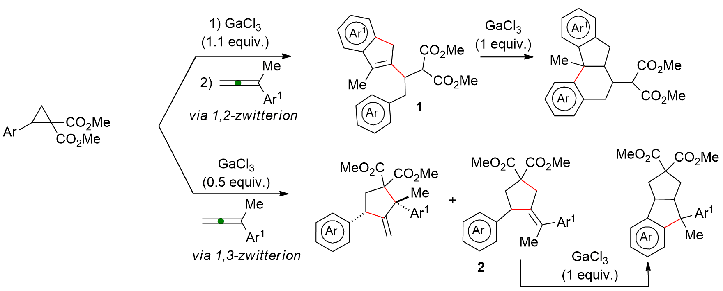

Схема 1. Взаимодействие ДАЦ с алленами под действием GaCl3

Разработаны эффективные методики синтеза замещённых инденов **1** и метиленциклопентан-1,1-дикарбоксилатов **2** с высокой диастереоселективностью и хорошими выходами. Также были получены продукты их последующей циклизации.

Изучено влияние электронных и стерических эффектов заместителей в ароматическом фрагменте ДАЦ и аллена на ход реакций (3+2)-циклоприсоединения и аннелирования.

*Работа выполнена при финансовой поддержке РНФ (проект № 22-13-00418)*